**《实用电路设计与制作》网络校本课程资源包**

**课题名称：**《网络环境下物理校本课程的开发与实践探究》

### **课题批准号:** 171201170092

### **课题类别:** 专项课题

### **学科分类:** 高中物理

### **课题承担单位:**天津市宁河区芦台第一中学

### **课题负责人:** 李国虹

### **主要研究人员：** 张静 胡桂芹 霍桂春

**【课程获奖证明】**

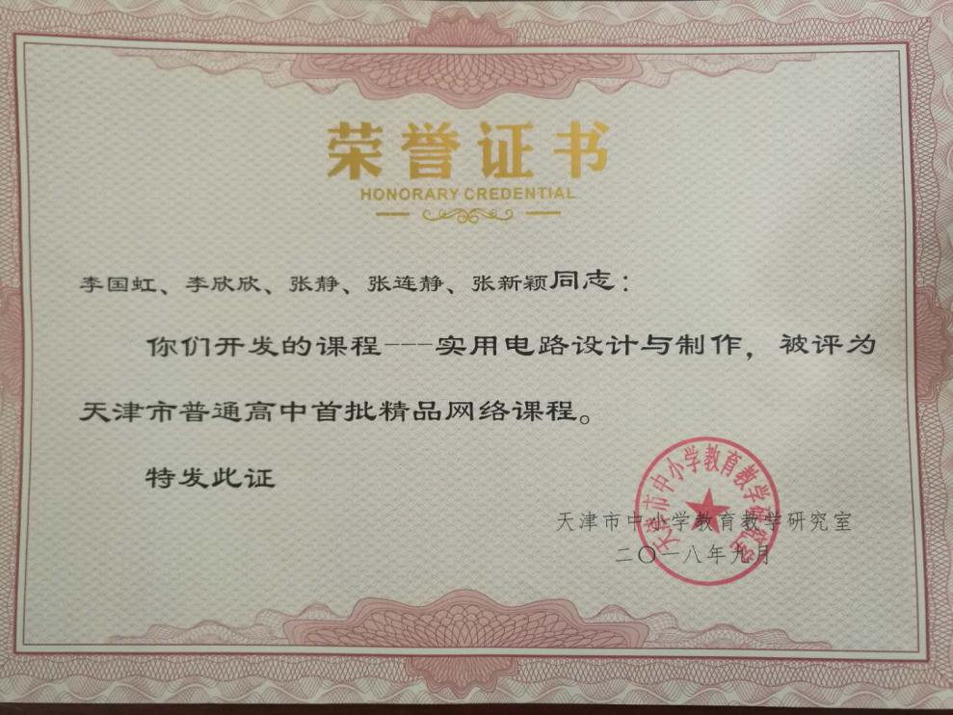

附件1：

《实用电路设计与制作》 网络选修（校本）课程纲要

**【课程简介】**

1.课程名称：《实用电路设计与制作》

2.课程性质：综合实践类课程

3.教学材料：校本教材、网络教程

4.授课对象：高中学生

5.课程概况：《实用电路设计与制作》是一门运用电路实现信息或能量改变的课程，是一个实践性强、创造空间大、涉及面广的课程模块。该课程是依据高中物理课程标准的要求，旨在为学生提供更为丰富多样的实践机会，拓展学生的经历，对学生进行综合训练。通过课程的学习和实践，培养学生掌握一定的电工实验技能和实际动手能力，提高分析和独立解决问题的能力。通过学习电路基础、电路的设计，科技制作、调试、撰写实验报告等环节，逐步掌握实用电路设计的步骤和方法，熟悉科学制作的程序和实施办法，为今后从事科学技术工作打下良好的基础。

**【背景分析】**

物理和生活息息相关，从生活走向物理，从物理走向社会，是新课程的基本理念之一。随着科技的发展，我们的生活越来越电子信息化，其中少不了实用电路，它与生活息息相关，具有很强的实用价值。可是对于我们农村高中校来说，学生并没有机会真正了解实用电路的组成等内容，只有开设实用电路的设计与制作课程，给学生提供平台，熟识电子元器件和常用工具，培养他们观察思考、动手实践能力，才能真正响应学校“教、学、做合一，一切为了学生未来发展”的育人理念。另一方面，秉着学校“勤慎朴洁”的文化传统，学生的科技制作，如LED小台灯等，可以直接保留应用，具有很强的实用性。同时开设实用电路课程，教学所需的设备较为简单，不需准备大型的设备和仪器，只需要简单的仪器仪表和工具，实验室的设备大多可以使用，师资经过简单培训后即可上岗。因此，在一些条件较差的地区也可以实施。

**【课程目标】**

课程总目标：本课程通过讲授、实验、设计与制作等教学环节，使学生掌握电子技术的基础知识、实际操作能力，提高他们实验的技巧和创新能力。课程管理可以适当采取时间竞赛的方式，使学生感受到高效、团结协作等因素在今后学习和生活中的重要性。

学段目标：高中物理《实用电路设计与制作》课程，主要是通过日常生活中不同电路的创新设计与制作，培养和提高学生自己设计并完成使用电路的实验能力。因此，《实用电路设计与制作》课程目标需考虑培养以下核心素养：

1.知识与技能

（1）了解实用电路基本常识。

（2）熟识常用电子元器件。

（3）掌握常用仪器、仪表和工具的使用方法。

（4）熟练测试各电路的工作状态；掌握电路故障的检测及排除。

（5）能对生活实用电路进行简单设计和创新设计，并进行制作。

2.过程与方法

（1）通过合作探究，培养学生设计电路、创新电路、分析归纳的能力。

（2）经历电阻的测量等实验探究过程，发现规律，让学生认识到科学探究的意义和方法，培养实验操作能力和动手能力

3.情感态度与价值观目标

（1）形成合作创新意识，培养团队协作意识。

（2）通过物理规律的教学，使学生树立科学观点，培养学生的科学精神、科学态度、科学素养。

**【课程内容】**

1. **课堂教学时数（8学时）**

**第一章 实用电路基础**

**教学要求：**

了解实用电路发展的概况，本课程的性质、任务、教学要求和学习方法。

掌握电路图的识读以及读图的注意事项；了解放大电路的组成及分析方法。

**教学内容：**

§1.1 实用电路发展概述 （1学时）

§1.2实用电路图的分析与识读 （1学时）

§1.3实用放大电路的原理 （1学时）

**第二章 常用电子元器件**

**教学要求：**

掌握电阻等常用电子元器件的识读；了解二极管的基本特性和使用常识。

**教学内容：**

§2.1 电阻的识读和测量 （1学时）

§2.2 二极管的识读和检测 （1学时）

§2.3 其他电子元器件的认识 （1学时）

**第三章 常用工具和仪表**

**教学要求：**

掌握电烙铁和焊锡的使用方法；会用万用表进行电流、电压的测量。

**教学内容：**

§3.1 电烙铁的使用常识 （1学时）

§3.2 万用表的使用 （1学时）

1. **实用电路的设计与制作**

**教学要求：**

进行实用电路的设计与制作。

**教学内容：**

§4.1 实用LED小台灯电路的设计与制作 （3学时）

§4.2 实用光控彩灯的设计与制作 （3学时）

§4.3 电磁炮的设计与制作 （4学时）

**2.实验教学时数（12学时）**

**实验一、常用电子元器件的识读（1学时）**

掌握识读电阻、电容、电感、二极管、三极管等基本电路元器件。

**实验二、常用仪器、仪表、工具的使用（1学时）**

初步学习使用电路实验常用仪表、设备、工具的性能和使用方法。

**实验三、实用LED小台灯电路的设计与制作（3学时）**

初步进行简单的实用电路LED小台灯的设计、电路图分析、以及制作。

**实验四、实用光控彩灯的设计与制作（3学时）**

进行光控实用电路彩灯的设计、电路图分析、以及制作。

**实验五、电磁炮的设计与制作（4学时）**

进行电磁炮的设计、电路图分析、以及制作。

|  |  |  |  |
| --- | --- | --- | --- |
| 章 节 | 内 容 | 总课时 | 实验课时 |
| 第一章 | 实用电路基础 | 3 | 0 |
| 第二章 | 常用电子元器件 | 4 | 1 |
| 第三章 | 常用工具和仪表 | 3 | 1 |
| 第四章 | 实用电路的设计与制作 | 10 | 10 |
| 总学时 | 20 | 20 | 12 |

**【课程实施】**

**1. 课程资源**

（1）校本教材《实用电路设计与制作》、导学案与基础训练。

（2）实验室：现有设备。

（3）物理教育论坛，教育网站等。

**2.教/学方式**

（1）自主学习法：通过阅读教材与导学案预习学案，初步掌握知识概况，自主尝试完成课后练习与导学案的预习题目。

（2）讲授训练法：精讲重点和学生有疑问的内容，精练结构化知识，练习以节为单位，全批全改，掌握学情，调整教学。

（3）合作探究法：对于一些比较抽象或难度大的，或应用性的知识以问题探究等形式进行教学，以增强教学的实效性。

（4）实验教学法：加强实验教学，充分发挥实验在物理教学中的作用。为增添趣味性，可适当设置竞赛：如单项赛：规定时间内完成相同的任务。团队赛：可设置问题电路，并解决。创新赛：合作设计制作不同电路，或在原电路基础上进行改进。

**3.具体实施**

申报、评议、编制、审核讲义：具体工作都在9月初完成，由于课程已开设，结构设置基本成熟，校本教材已经印发，只需后期的修改。上课：每周1课时，一个学期20学时。

**4.实施建议**

在本实验中，因为使用了220Ｖ的交流电压，所以，在活动中务必注意安全，并做好下列工作：  
　　①在活动前要进行安全教育和技术规范性操作训练。  
　　②一定要在装有防触电的安全装置的教室中进行。并事前对防触电安全装置进行检查，确保正常。  
**【课程评价】**

1. **学生学业的评价**

构建以能力为中心的课程评价体系。本模块评价总分100分，学生得分60分以上（含60分）者本模块修习合格（记2学分）；若总分不够60分，必须参加补考或重修。学生评价等级为优、良、合格、不合格四级。80分以上为优秀；70-80为良好；60-70为合格；60以下不合格。

（1）必须达到一定的修习时间（20%）。由网络平台提供技术支持，对时间进行记录。

（2）阶段性检查（25%），包括测量仪器的选择与使用，实验步骤拟定，完成规定的电路性能指标测试任务等。等级：优秀（20-25分）；良好（15-20分）；合格（10-15分）；不合格（10分以下）。

（3）是否完成作品及相应实验报告并上交（40%）。附加设计、组装、调试等阶段时间点提示。等级：优秀（30-40分）；良好（20-30分）；合格（15-20分）；不合格（15分以下）。

（4）作品评价（10%）：教师评价50%、学生互评30%、学生自评20%。

（5）优秀作品展览（5%）、由网络平台投票评出一二三等奖，附加分数5,10,15分。

**2.对课程的评价**

对课程评价的目的，主要在于获取反馈信息，以便改进教与学，提高下一轮课程开发的质量。计划采用问卷调查和学生座谈会的形式,从以下几个方面进行调查:目标定位是否准确；方案设计是否具有可操作性；内容实施是否具体生动；时间安排是否恰当；教学效果是否令人满意等。

**【课程管理】**

《实用电路设计与制作》校本课程由学校组织，李国虹老师负责，多位物理老师公共承担编制审阅，受校教务处的直接领导，接受全校师生的监督。具体由学生进行规章制度的建立，注明成员的权利和义务，以及具体的绩效考核和奖惩制度等（可参考评价方案）。

**附件2：课程资源包**

由于课程的网页设置：包括课程片花小视频、课程目录等内容，以及全套课程（截图见后）视频空间太大，无法上传至本平台，但已经**上传至天津市基础教育资源公共服务平台，（课程具体网址 http://mooc.tjjy.com.cn/course/200761457.html）**，可搜索进行观看和学习，或者**直接扫描课程二维码**进行浏览和观看。

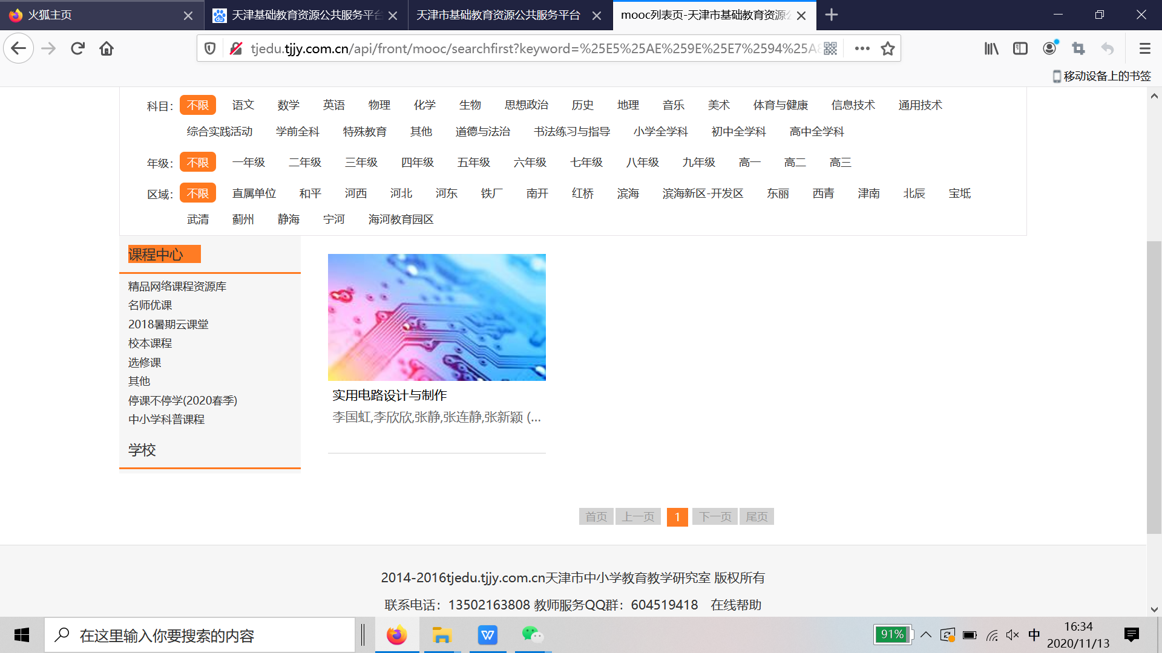

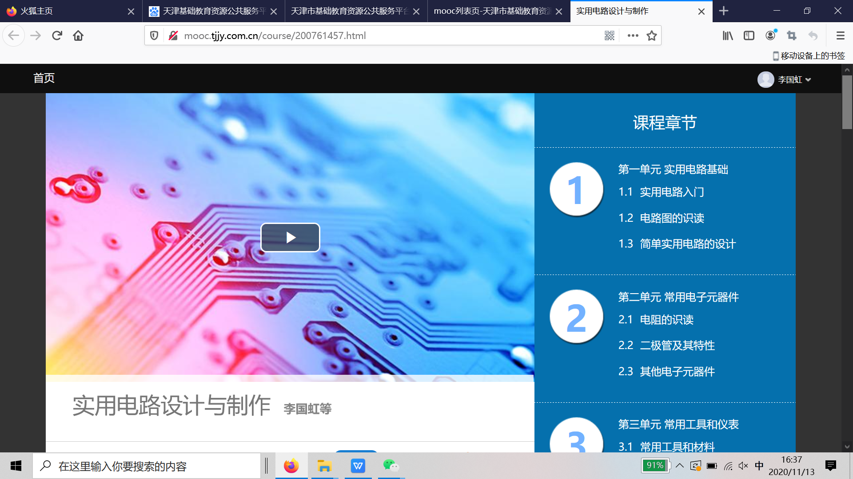

《实用电路设计与制作》课程二维码

